**Отчет по лабораторной работе № 2**

Это наша исходная картинка

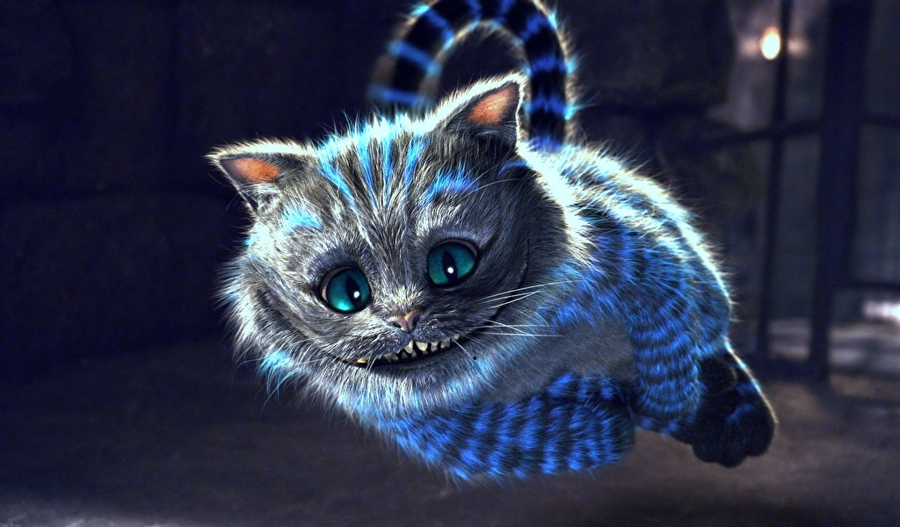

1) Моделирование аддитивного шума  
Мы реализовали свой вариант, который генерирует определенное количество шумов в случайной части картинки.  
(Шум)

Далее мы наложили шум на нашу картинку и получили вот такой результат:  
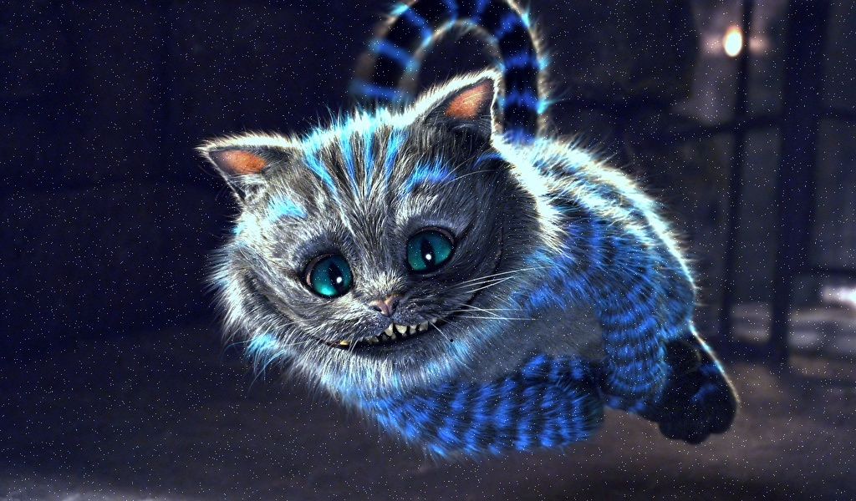

2) Алгоритмы удаления шума.

Мы реализовали медианный фильтр и фильтр Гаусса.  
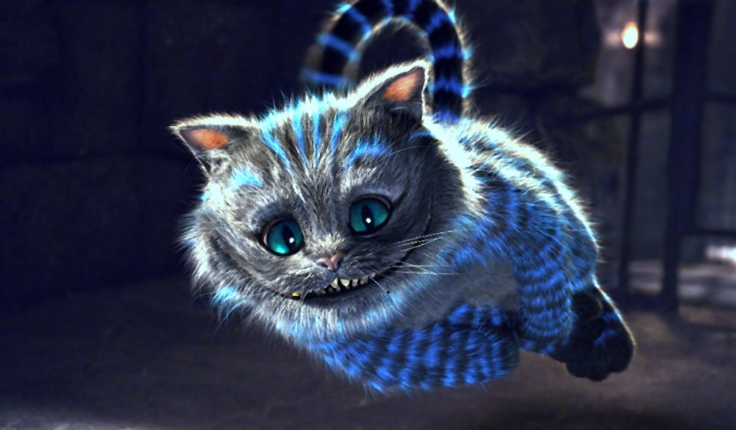

(картинка после обработки медианным фильтром)

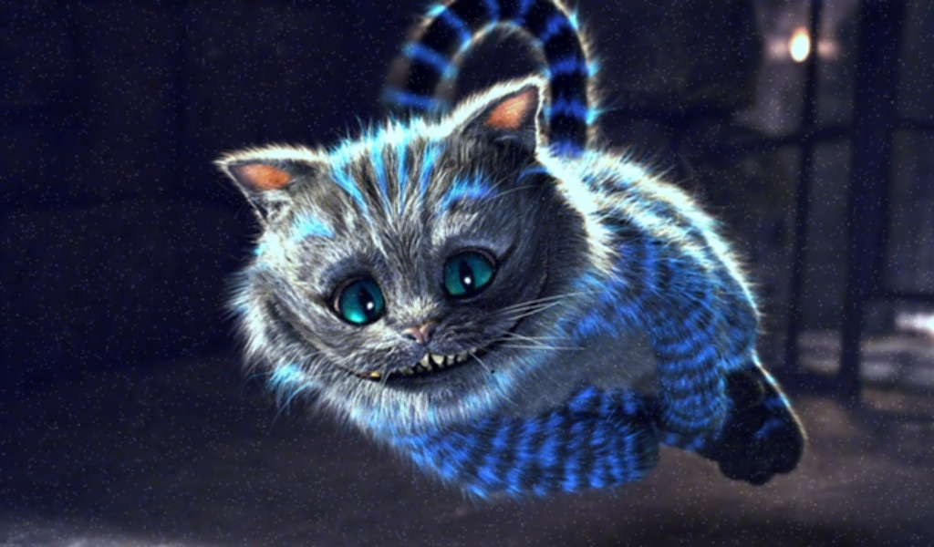

(картинка после обработки фильтром Гаусса)

3) Удалить шум с использованием стандартных функций библиотеки OpenCV.

Мы использовали встроенный медианный фильтр из функций библиотеки OpenCV и получили вот такой результат:  
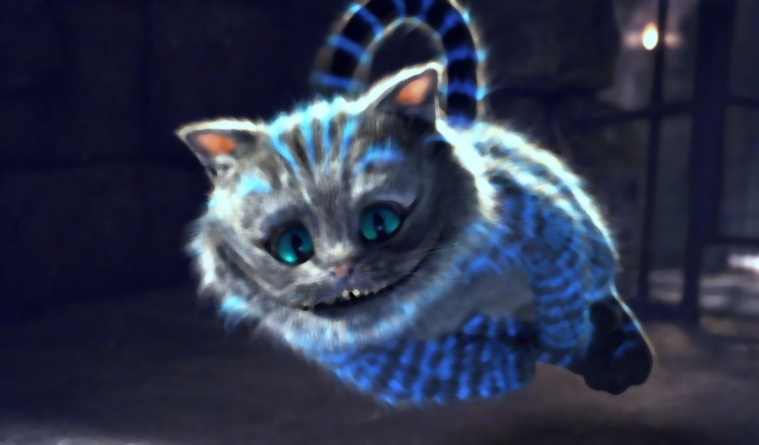

4) Выполнить сравнение реализованных подходов по качеству/времени шумоподавления.

По времени:

Time of my_median_filter = 31.023 seconds   
Time of my_gauss_filter = 8.845 seconds  
Time of opencv_median_filter = 0.294 seconds